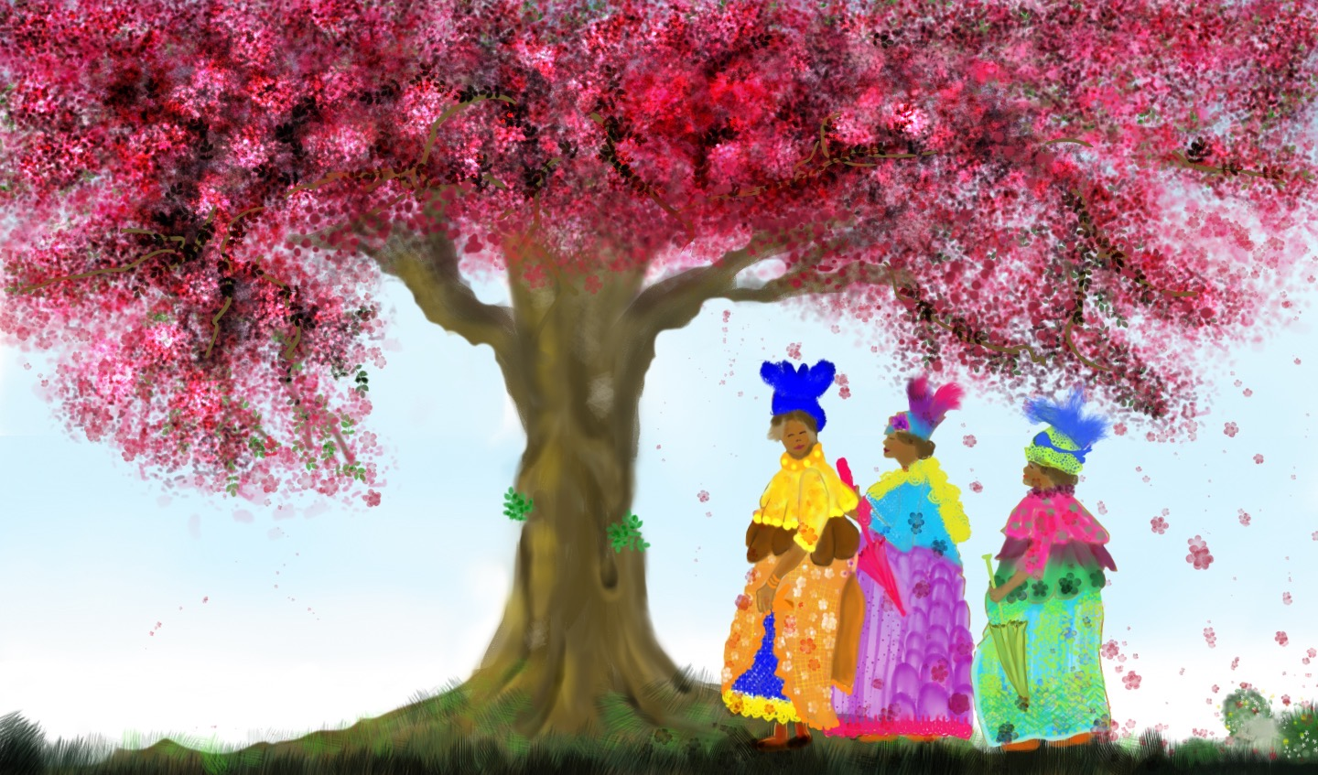
Zie hier de boom Olivia die langzaam vergaat. Metaforisch staat de boom Olivia voor de vergankelijkheid van de mens. De boom heeft een boodschap voor de mens; “maak nu herinneringen en wacht niet tot het niet meer kan”.

Olivia,

Als de regen maar niet wil stoppen
Als het overgaat in storm

Hou je vast aan mij
Aan onze momenten

Zie de kleuren
Voel de warmte

Want de storm zal overwaaien
Niets zal meer hetzelfde zijn

Behalve onze herinneringen.

Olivia is iedereen en iedereen is Olivia

Je wortels diep stevig in de aarde
Voel

Voel de verbindingen
Zet je voeten stevig op de grond

Want als het gaat stormen
En het maakt niet uit welke kant je opwaaiend

Je wortels houden je stevig vast
Gegrond

En wat er ook gebeurt geniet
Maak herinneringen want alleen die kun je meenemen tot het einde

Zet je bladeren uit en groei
Zoek de vernieuwing, hoe klein ook en geniet

Je takken reiken uit naar de ander want samen groeien en bloeien zorgen voor nog stevigere wortels

Verbind ze met elkaar
Geef liefde en compassie door en hou je vast aan je wortels van vertrouwen.

-Olivia -

Maureen Hennep
(Auteur van het boek: Olivia, zullen we herinneringen maken)

